Ederfugle på Ertholmene 2016
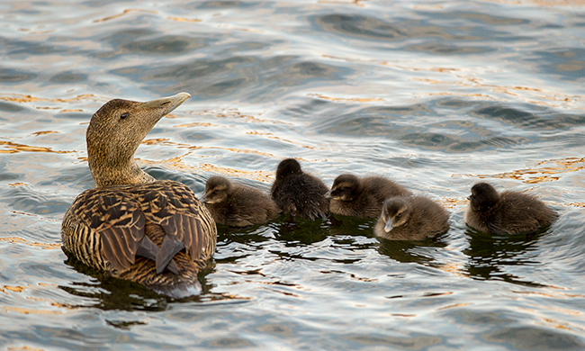
Endnu et skidt år for ederfuglene på Ertholmene. Således kan ynglesæsonen 2016 kort sammenfattes.
Det startede ellers godt, og ved feltstationens første tælling af rugende fugle omkring 26. april taltes alene på Frederiksø 583 hunner på rede, hvilket er på højde med 2014.
Herefter begyndte det at gå galt. Følgende var hvad vi observerede:

- Den 4. maj var der kun 350 gamle hanner tilbage ved øerne, og næsten ingen unge hanner. Normalt forlader hovedparten af hannerne først øerne henmod slutningen af maj. Den 8. maj var der kun omkring 150 hanner tilbage.
- Den 9. maj begyndte vi at finde flere og flere døde og døende ederfugle, og i dagene frem til 25. maj fandt vi 112 døde ederfugle, heraf 80 hanner og 32 hunner. Herefter stoppede dødsfaldene. Som i 2007 og 2015 var fuglene døde af sult og havde en høj belastning af parasitter. 50 døde fugle blev indsamlet til videre undersøgelser.
- I de sidste dage af april fandt vi ved 15 reder mængder af opgylpede små blåmuslinger, som fuglene ikke har været i stand til at æde. Et lignende fænoment har vi kun set i 2008 (se nedenfor).
- På feltstationens anden optælling af rugende fugle, der fandt sted i dagene omkring 25. maj, fandtes kun 15 rugende hunner, mod normalt 200-300.
- Antallet af de såkaldte 'gokkere' og 'tanter' som er ikke ynglende, oftest unge, hunner var meget lavt.
- I feltstationens studieområde på østsiden af Christiansø forlod 11% af de rugende hunner reden i utide, hvilket er et højt tal.
- Ynglebestanden på Ertholmene estimeredes til 1550 rugende hunner, 400 færre end i 2015. Formentlig skyldes det lave tal, at mange især sent rugende hunner undlod at yngle

På mange måder mindede udviklingen gennem foråret om 2007 og især 2008, hvor et stort antal ederfugle forlod rederne i utide, og hvor mange undlod at ruge. Her kunne det påvises, at årsagen var fødemangel, som var relateret til en massiv opblomstring af algen Prymnesium polylepis i det tidlige forår. Algen påvirkede blåmuslingerne, som fik et meget lavt energi-indhold. Se artiklen her. Om en lignende algeopblomstring fandt sted fra slutningen april i år vides endnu ikke, men vi arbejder på sagen.
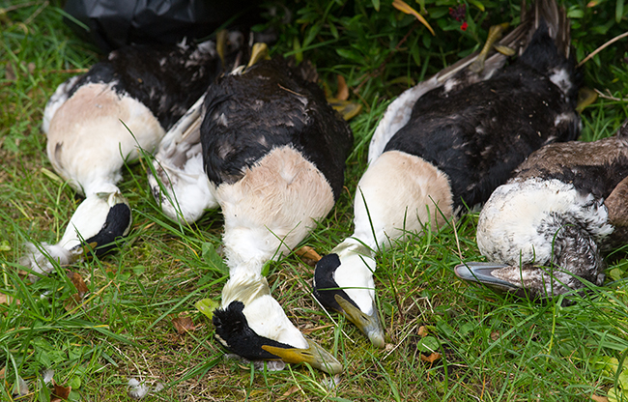
Døde ederfugle indsamlet til videre undersøgelser, maj 2016.
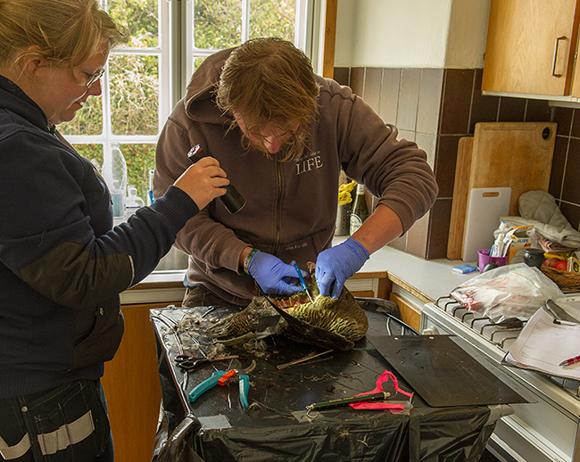
En ederfugl obduceres på feltstationen, maj 2016.

Bestandsudviklingen hos Ertholmenes ederfugle siden 1953
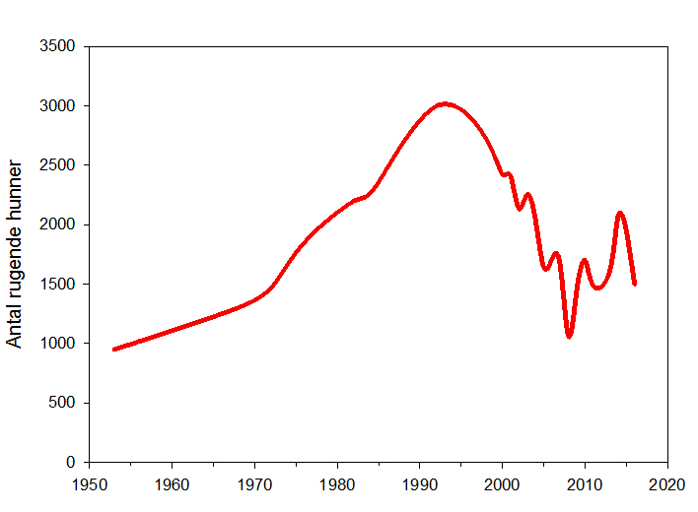
Som det ses har ederfuglene i 2000erne været udsat for en serie af dramatiske begivenheder, især i følgende år:
2003: En olieforurening rammer Ertholmene i juni - mindst 300 ederfugle omkommer.
2004: Bestanden går tilbage med næsten 10%.
2005: Bestanden går tilbage med 19%.
2007: Mindst 150 ederfugle omkommer ved Ertholmene, primært pga af sult. Samme år dør praktisk talt alle årets ællinger inde ved Bornholm af ukendte årsager.
2008: Bestanden går tilbage med 36% - året efter viser det sig at den voldsomme tilbagegang især skyldes at mange hunner sprang ynglen over dette år pga. dårlig kondition sfa. fødemangel.
2009: Bestanden stiger med 37%, men over 20% af de rugende hunner forlader reden i utide pga. dårlig kondition.
2014: Et godt år med lidt over 2000 rugende hunner, men en nordøstlig kuling med vindstyrker op til 17 m/s og svær sø den 27.-28. maj gør at størstedelen af årets ællinger går til inde ved Bornholm.
2015: Mindst 110 ederfugle dør ved øerne i første halvdel af juni, primært af sult og høj belastning af parasitter.
2016: Mindst 115 ederfugle dør ved øerne i første halvdel af maj, primært af sult og en ret høj belastning af parasitter. De sent rugende fugle undlader at yngle.

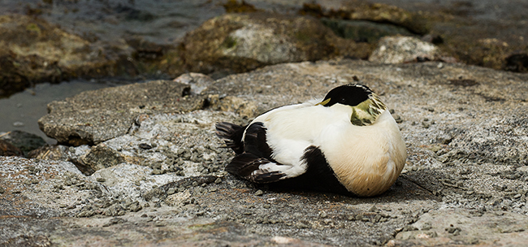
Døende ederfugl han, Christiansø, maj 2016

Feltstationens arbejde med ederfuglene
Siden 1998 har Feltstationen hver dag gennem yngletiden fulgt ederfuglene i undersøgelsesområdet, som er beliggende på den østlige del af Christiansø. Fuglene er blandt andet blevet vejet og målt, og antallet af æg – og senere unger – er registreret.
Kort sagt er disse fugle blevet fulgt meget nøje. Ertholmene er et af de få steder i verden, hvor det kan lade sig gøre at følge fuglene så tæt, fordi ederfuglene her er usædvanligt tillidsfulde. Samtidig tæller vi ederfuglereder på størstedelen af øerne to gange, hhv. omkring 25. april og 25. maj. Det er på baggrund af denne faste overvågning af bestanden, vi bygger vores viden om ændringerne hos ederfuglen.

